**Пастеризатор**

Руководство оператора



Оглавление

1. ОБЩИЕ СВЕДЕНИЯ 3

2. ОПИСАНИЕ АЛГОРИТМОВ ПРОГРАММ 4

2.1 Алгоритм мойки 4

2.2 Алгоритм наведения растворов 5

2.3 Алгоритм самоочистки 6

3. БОКОВАЯ ПАНЕЛЬ 9

4. УПРАВЛЕНИЕ УСТРОЙСТВАМИ 11

4.1 Управление клапанами 11

4.2 Управление насосами 13

5. СОЗДАНИЕ РЕЦЕПТОВ 15

5.1 Создание рецептов мойки 15

6 ЗАПУСК/ПРИОСТАНОВКА ПРОГРАММ 17

6.1.1 Запуск программы мойки 17

6.1.2 Приостановка/возобновление программы мойки 18

6.1.3 Остановка программы мойки 18

6.2.1 Запуск наведения растворов 18

6.2.2 Приостановка/возобновление наведения растворов 20

6.2.3 Остановка наведения растворов 21

6.3.1 Старт самоочистки 21

6.3.2 Приостановка/возобновление самоочистки 21

6.3.3 Остановка самоочистки 22

7 ЭКРАН НАСТРОЕК 23

7.1 Настройки мойки 23

7.2 Настройки наведения растворов 23

7.3 Настройки самоочистки 24

# 1. ОБЩИЕ СВЕДЕНИЯ

Основным элементом системы автоматики, является промышленный блок управления WAGO (750-862). В памяти блока управления записана программа управления всеми исполнительными элементами (клапаны, насосы). Состояние оборудования, температура, а также уровень в баке считывается и контролируется с помощью датчиков присоединенных к входам модулей.

Система визуализации ПО состоит из нескольких экранов. На главном экране изображена мнемосхема пастеризатора, отображаются значения всех датчиков, а также состояния устройств и элементы управления устройствами, текущие этапы мойки, стерилизации и производства. Также имеется возможность запустить, остановить, , программу производства, мойки, стерилизации.

На странице настроек процесса находятся окна задания параметров программы мойки, дезинфекции и производства.

На странице общих настроек задаются параметры работы регуляторов температуры и параметры общие для всех процессов.

# 2. ОПИСАНИЕ АЛГОРИТМОВ ПРОГРАММ

### 2.1 Алгоритм мойки

Алгоритм мойки состоит из нескольких операций, каждая из которых запускается отдельно. Операции, в свою очередь, разделяются на стадии. Текущую стадия каждого процесса отображается в таблице состояний на главном экране. Во время каждой операции насос работает в режиме поддержания протока.

**Полоскание** состоит из одной стадии, которая так же называется полоскание. На этой стадии по контуру циркулирует вода с заданной скорость протока и на протяжении времени, заданному в Настройках процесса.

**Щёлочь** состоит из стадий:

-- Щелочь. нагрев. Раствор щелочи циркулируя с заданной в Настройках процесса скоростью, нагревается до заданной в Настройках процесса температуры. При

-- Промывка щелочью. Раствор с возврата переключается на бак щелочи и начинается отсчет времени, указанный в рецепте в параметре «Время» для операции Щелочь. По истечению этого времени программа переходит на следующую операцию.

**Полоскание после щелочи** состоит из единственной одноименной стадии. На этой стадии программа ожидает уровень концентрации, измеренный на возврате, указан в параметре «Концентрация начала переключения щелочи на канализацию». После того как измеренный уровень концентрации непрерывно, в течение пяти секунд, ниже, чем порог, указанный в настройках, раствор с возврата переключается на слив в канализацию. После того, как измеренная концентрация равна нолю в течение пяти секунд, начинается отсчет времени операции. По истечению заданного в рецепте времени, программа переходит на следующую стадию.

**Кислота** состоит из стадий:

-- Концентрация кислоты. Раствор из бака кислоты подается на выход и ожидается уровень концентрации, измеренный на возврате, выше указанного в настройках параметра «Концентрация кислоты для переключения на цикл мойки». Причем с возврата раствор переключен на канализацию. Когда измеренная концентрация непрерывно, в течении пяти секунд, превышает пороговый параметр программа переходит на следующую стадию:

-- Промывка кислотой. Раствор с возврата переключается на бак кислоты и начинается отсчет времени, указанный в рецепте в параметре «Время» для операции Кислота. По истечению этого времени программа переходит на следующую операцию.

**Полоскание после кислоты** состоит из единственной одноименной стадии. На этой стадии программа ожидает уровень концентрации, измеренный на возврате, указан в параметре «Концентрация начала переключения кислоты на канализацию». После того как измеренный уровень концентрации непрерывно, в течение пяти секунд, ниже, чем порог, указанный в настройках, раствор с возврата переключается на слив в канализацию. После того, как измеренная концентрация равна нолю в течение пяти секунд, начинается отсчет времени операции. По истечению заданного в рецепте времени, программа переходит на следующую стадию

**Стерилизация** может являться стерилизацией кипятком, либо дезинфекцией моющим раствором. Если параметр «Температура» в рецепте, в разделе Стерилизации указана выше 98 °C, то программа выполняет алгоритм стерилизации кипятком. На этой стадии, с помощью регулируемого клапана, выходная вода нагревается до температуры 99 °C. При этом ожидается температура на возврате выше 85 °C, после чего начинается отсчет заданного в рецепте времени. По истечению этого времени, программа переходит на следующую операцию.

Если параметр «Температура» в рецепте, в разделе Стерилизации указана меньше 99 °C, то программа выполняет алгоритм дезинфекции моющим раствором, при этом включается, подающий в линию моющий раствор, насос. Насос работает в течение времени, заданного параметре «Время работы насоса» в рецепте. По истечению данного времени насос выключается, контур замыкается и начинается отсчет времени, заданного в параметре «Время» в рецепте для Стерилизации. По истечению данного времени программа переходит на следующую операцию.

**Полоскание после стерилизации** состоит из единственной одноименной стадии. На этой стадии вода из бака чистой воды подается на выход, при этом возвратная вода подается в бак вторичной воды до достижения уровня 99%. Если уровень воды в баке вторичной воды будет достигнут 99%, то возвратная вода будет переключена на слив в канализацию. С момента старта операции начинается отсчет времени, и, при достижении времени, указанного в параметре «Время» в рецепте для полоскания после стерилизации, программа мойки останавливается и выводит на главный экран сообщение об окончании процесса мойки.

Сообщение об окончании мойки выводится после выполнения операции, которая является последней в рецепте.

### 2.2 Алгоритм наведения растворов

Имеется возможность наводить растворы параллельно, используя два контура, а также последовательно на одном контуре.

Алгоритм включает в себя следующие стадии:

**- Наполнение танка щелочи водой.** Танк щелочи наполняется чистой водой до уровня указанного в настройках наведения растворов в параметре «Уровень щелочи». При достижении данного уровня программа переходит на следующую стадию:

- **Наведение щелочи.** Включается насос подачи концентрата щелочи в бак и работает в течение времени, указанного в настройках в параметре «Время работы насоса щелочи». По истечению этого времени насос выключается, и программа переходит на следующую стадию:

- **Измерение концентрации щелочи.** На этой стадии происходит перемешивание раствора путем прокачки по кольцу через танк. Перемешивание происходит в течение времени, указанного в настройках в параметре «Время измерения концентрации растворов». По истечению этого времени происходит сравнение уровня концентрации раствора на возврате с указанным в параметре «Концентрация щелочи» в настройках. Если измеренный уровень ниже заданного, то программа возвращается на стадию Наведение щелочи. Если измеренный уровень превышает заданный, то программа переходит на следующую стадию:

- **Выталкивание щелочи.** На этой стадии происходит выталкивание водой раствора из труб контура до тех пор, пока измеренная концентрация не будет равна нолю в течение восьмидесяти секунд. После этого (если для наведения растворов используется один контур) программа переходит на следующую стадию:

**- Наполнение танка кислоты водой.** Танк кислоты наполняется чистой водой до уровня указанного в настройках наведения растворов в параметре «Уровень кислоты». При достижении данного уровня программа переходит на следующую стадию:

- **Наведение кислоты.** Включается насос подачи концентрата кислоты в бак и работает в течение времени, указанного в настройках в параметре «Время работы насоса кислоты». По истечению этого времени насос выключается, и программа переходит на следующую стадию:

- **Измерение концентрации кислоты.** На этой стадии происходит перемешивание раствора путем прокачки по кольцу через танк. Перемешивание происходит в течение времени, указанного в настройках в параметре «Время измерения концентрации растворов». По истечению этого времени происходит сравнение уровня концентрации раствора на возврате с указанным в параметре «Концентрация кислоты» в настройках. Если измеренный уровень ниже заданного, то программа возвращается на стадию Наведение кислоты. Если измеренный уровень превышает заданный, то программа переходит на следующую стадию:

- **Выталкивание кислоты.** На этой стадии происходит выталкивание водой раствора из труб контура до тех пор, пока измеренная концентрация не будет равна нолю в течение восьмидесяти секунд. После этого программа останавливает выполнение.

### 2.3 Алгоритм самоочистки

Программа самоочистки включает в себя множество стадий, а также подразумевает стадии слива остатков растворов вручную и стадии ожидания наведения растворов. Если в окне самоочистки на экране рецептов выбраны все баки для самоочистки, то процесс состоит из следующих стадий:

- **Опустошение танка вторичной воды.** На этой стадии насос выкачивает воду из танка вторичной воды в канализацию для дальнейшей очистки танка. После того как танк вторичной воды опустошен, происходит сравнение уровней растворов с необходимыми, которые указаны в настройках. Если уровни растворов ниже, чем пороговые, то программа переходит на следующую стадию:

- **Ожидание наведения растворов.** На этом этапе программа ожидает подтверждения того, что растворы были наведены. Подтвердить необходимо путем нажатия кнопки Подтвердить продолжение на боковой панели главного экрана (рис. 1). Растворы можно наводить только используя контуры 2-4.

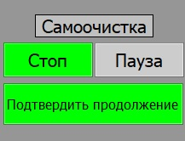

*Рис. 1 Управление самоочисткой на боковой панели*

После подтверждения происходит переход на следующую стадию:

- **Очистка танка вторичной воды щелочью.** На этой стадии происходит очистка танка вторичной воды щелочью через форсунки. С момента начала происходит отсчет времени. Как только время превысит заданное в настройках, программа переходит на следующую стадию:

- **Очистка танка вторичной воды водой.** На этой стадии происходит очистка танка вторичной воды чистой водой через форсунки. С момента начала происходит отсчет времени. Как только время превысит заданное в настройках, происходит переход на стадию **опустошения танка вторичной воды**, после которой происходит переход на следующую стадию:

- **Очистка танка вторичной воды кислотой.** На этой стадии происходит очистка танка вторичной воды кислотой через форсунки. С момента начала происходит отсчет времени. Как только время превысит заданное в настройках, программа переходит на следующую стадию **очистки танка вторичной водой**, после чего происходит переход на стадию **опустошения танка вторичной воды**, после которой происходит переход на следующую стадию:

- **Заполнение танка вторичной воды.** На этом этапе танк заполняется чистой водой для последующей очистки танка чистой воды. При достижении необходимого уровня программа переходит на следующую стадию:

- **Опустошение танка чистой воды.** На этом этапе происходит слив чистой воды в канализацию. После опустошения танка программа переходит на следующую стадию:

**- Очистка танка чистой воды щелочью.** На этой стадии происходит очистка танка чистой воды щелочью через форсунки. С момента начала происходит отсчет времени. Как только время превысит заданное в настройках, программа переходит на следующую стадию:

- **Очистка танка чистой воды водой.** На этой стадии происходит очистка танка чистой воды водой из танка вторичной воды через форсунки. С момента начала происходит отсчет времени. Как только время превысит заданное в настройках, происходит переход на стадию **опустошения танка чистой воды**, затем программа переходит на следующую стадию:

- **Очистка танка чистой воды кислотой.** На этой стадии происходит очистка танка чистой воды кислотой через форсунки. С момента начала происходит отсчет времени. Как только время превысит заданное в настройках, программа переходит на следующую стадию **очистки танка чистой воды водой**, после чего происходит переход на стадию **опустошения танка чистой воды**, после которой происходит переход на следующую стадию:

- **Опустошение танка щелочи.** На этой стадии раствор из танка щелочи откачивается в канализацию до достижения уровня, который указан в настройках под названием «Уровень щелочи для слива осадка». После этого насос выключается, и программа переходит на следующую стадию:

- **Ожидание ручного опустошения танка щелочи.** На этом этапе программа не работает, ожидая подтверждения завершения ручного опустошения танка щелочи. Подтверждение осуществляется путем нажатия на кнопку Подтвердить продолжение на боковой панели главного экрана (рис. 1). После подтверждения программа переходит на следующую стадию:

- **Очистка танка щелочи водой.** На этой стадии происходит очистка танка щелочи водой через форсунки. С момента начала происходит отсчет времени. Как только время превысит заданное в настройках, происходит переход на стадию **опустошения танка щелочи**, после чего происходит **ожидание ручного опустошения танка щелочи** затем программа переходит на следующую стадию:

- **Очистка танка щелочи воды кислотой.** На этой стадии происходит очистка танка щелочи кислотой через форсунки. С момента начала происходит отсчет времени. Как только время превысит заданное в настройках, программа переходит на стадию **очистки танка щелочи водой**, после чего происходит переход на стадию **опустошения танка щелочи**, после которой происходит переход на следующую стадию:

- **Наполнение танка щелочи.** На этой стадии программа ожидает наведения раствора щелочи до уровня, указанного в параметре «Достаточный уровень щелочи» в настройках. После окончания наведения раствора щелочи программа переходит на следующий уровень:

- **Опустошение танка кислоты.** На этой стадии раствор из танка кислоты откачивается в канализацию до достижения уровня, который указан в настройках под названием «Уровень кислоты для слива осадка». После этого насос выключается, и программа переходит на следующую стадию:

- **Ожидание ручного опустошения танка кислоты.** На этом этапе программа не работает, ожидая подтверждения завершения ручного опустошения танка кислоты. Подтверждение осуществляется путем нажатия на кнопку Подтвердить продолжение на боковой панели главного экрана (рис. 1). После подтверждения программа переходит на следующую стадию:

- **Очистка танка кислоты водой.** На этой стадии происходит очистка танка кислоты водой через форсунки. С момента начала происходит отсчет времени. Как только время превысит заданное в настройках, происходит переход на стадию **опустошения танка кислоты**, после чего происходит **ожидание ручного опустошения танка щелочи** затем программа переходит на следующую стадию:

- **Очистка танка кислоты воды щелочью.** На этой стадии происходит очистка танка кислоты щелочью через форсунки. С момента начала происходит отсчет времени. Как только время превысит заданное в настройках, программа переходит на стадию **очистки танка кислоты водой**, после чего происходит переход на стадию **опустошения танка кислоты**, после которой происходит переход на следующую стадию:

- **Наполнение танка кислоты.** На этой стадии программа ожидает наведения раствора кислоты до уровня, указанного в параметре «Достаточный уровень кислоты» в настройках. После окончания наведения раствора кислоты программа завершается.

# 3. БОКОВАЯ ПАНЕЛЬ

На каждом экране имеется боковая панель (рис. 2) с кнопками навигации по экранам (1), отображением текущего времени и даты, а также кнопкой выхода из программы (5). На главном экране на панели расположены дополнительные кнопки: старт и пауза программы мойки (2).

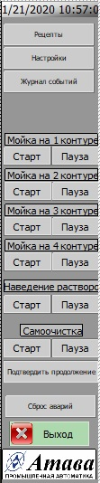

5

4

3

2

1

При нажатии кнопки Старт (2 на рис.2) программы мойки любого контура, а также программ наведения растворов и самоочистки, кнопка загорается зеленым цветом и надпись меняется на Стоп (рис.3). Повторное нажатие приводит к остановке программы.

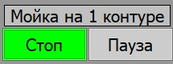 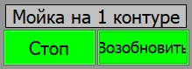

*Рис. 3 Состояние при работающей Рис. 4 Состояние при паузе*

*программе*

При нажатии кнопки Пауза (2 на рис.2) программы мойки любого контура, а также программ наведения растворов и самоочистки, кнопка загорается зеленым цветом и надпись меняется на Возобновить. Повторное нажатие приводит к возобновлению программы с момента паузы. Если в это время на этапе мойки либо самоочистки шел отсчет времени, то программа возобновляется с учетом прошедшего времени.

При нажатии кнопки Выход программа визуализации закрывается.

# 4. УПРАВЛЕНИЕ УСТРОЙСТВАМИ

### 4.1 Управление клапанами

По умолчанию все клапана находятся в выключенном состоянии в автоматическом режиме. Изображение клапана на мнемосхеме показано на рисунке 5, где:

1

1. индикатор состояния клапана
2. индикатор режима клапана
3. индикатор команды

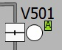

3

2

*Рис.5 Клапан на мнемосхеме*

Работа в автоматическом режиме означает, что клапаном управляет работающая в данный момент программа. Для ручного управления клапаном необходимо щелкнуть по его изображению. При этом появится окно управления клапаном (рис.6)

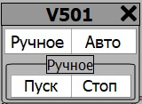

*Рис.6 Окно управления клапаном*

Для того, чтобы иметь возможность управлять клапаном, его необходимо перевести в ручной режим. Для этого необходимо нажать кнопку Ручное в окне управления клапаном (рис. 6). При этом Индикатор режима клапана (2 на рис.5) должен изменить цвет на желтый и буква внутри прямоугольника должна поменяться на «Р» (Рис. 7)



*Рис.7 Клапан в ручном режиме управления*

При нажатии кнопки Пуск окна управления клапаном (рис. 6) индикатор команды (3 на рис.5) меняет свой цвет на желтый, что говорит о том, что подается команда включения клапана в ручном режиме (рис. 8).

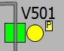

*Рис. 8 Включенный клапан в ручном режиме управления*

Изменение цвета индикатора состояния клапана свидетельствует о том, что сработал датчик положения клапана и он находится во включенном состоянии. В данной CIP мойке используются как нормально-закрытые клапана, так и нормально-открытые. При срабатывании нормально-закрытого клапана, цвет индикатора состояния изменяется на зеленый и линия соединяет трубопровод (рис. 8). При срабатывании нормально-открытого клапана, цвет индикатора состояния изменяется на оранжевый и линия становится перпендикулярна трубопроводу (рис. 9).



*Рис. 9 Включенный нормально-открытый клапан в ручном режиме управления*

При переключении клапана в режим Авто, клапан управляется текущей программой и, если ни одна программа не запущена, либо на данном этапе программы клапан должен быть выключен, либо не используется, то снимается команда включения и клапан выключается. **При каждом переключении клапана в ручной режим, команда включения Ручного режима копирует команду включения в режиме Авто. То есть, если не нажать после этого кнопку Пуск, либо Стоп, то клапан не изменит своего состояния.**

При подачи программой команды на включение клапана (при условии, что клапан находится в **автоматическом** режиме управления) индикатор команды изменяет свой цвет на зеленый (рис. 10, 11)

 

*Рис.10 Нормально-закрытый клапан Рис.11 Нормально-открытый клапан*

*при подаче на него команды при подаче на него команды*

*от программы от программы*

Если в течение некоторого времени после подачи команды на открытие клапана, либо на закрытие состояние датчика положения клапана не изменится на соответствующее, то индикатор команды начинает менять свой цвет на красный с периодичностью одна секунда (рис. 12). Описание аварии можно посмотреть на экране Журнал событий (рис. 13)



*Рис. 12 Аварийное состояние клапана*

**

*Рис.13 Описание и время аварии в журнале событий*

### 4.2 Управление насосами

По умолчанию насосы находятся в выключенном состоянии в автоматическом режиме. Изображение насоса на мнемосхеме показано на рисунке 13, где:

1. индикатор режима работы
2. индикатор включения



2

1

*Рис. 13 Изображение насоса*

*на мнемосхеме*

Для того, чтобы иметь возможность управлять насосом в ручном режиме, необходимо щелкнуть по его изображению на мнемосхеме. При этом появится панель управления насосом (рис. 14).

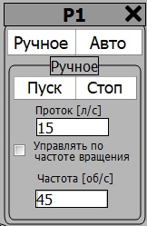

*Рис. 14 Панель управления насосом*

Для управления насосом необходимо нажать на кнопку Ручной. При этом индикатор режима работы насоса поменяет цвет на желтый и буква на индикаторе изменится на Р (рис. 15)



*Рис. 15 Насос в ручном режиме работы*

Если галочка в поле «Управлять по частоте вращения» не поставлена (рис.14), то, при работе, насос автоматически регулирует частоту вращения поддерживая постоянной заданную скорость протока в м³/ч. Если галочка поставлена, то насос поддерживает заданную частоту оборотов.

Для того, чтобы запустить насос, находящийся в ручном режиме управления, необходимо нажать кнопку Пуск на панели управления насосом (рис. 14). При этом насос изменит свой цвет на желтый (рис. 16), что означает, что команда на включение насоса подана, но пока отсутствует сигнал о работе насоса.



*Рис. 16 Насос в стартовом состоянии*

При получении сигнала о работе насоса, изображение меняет цвет на белый, при этом индикатор включения меняет цвет на зеленый (рис. 17)



*Рис.17 Насос включен*

При переключении насоса в режим Авто, насос управляется текущей программой и, если ни одна программа не запущена, либо на данном этапе программы насос должен быть выключен, либо не используется, то снимается команда включения и насос выключается. **При каждом переключении насоса в ручной режим, команда включения Ручного режима копирует команду включения в режиме Авто. То есть, если не нажать после этого кнопку Пуск, либо Стоп, то насос не изменит своего состояния.**

Если частотный преобразователь насоса выключен, либо выдает сигнал об аварии, то изображение насоса меняет свой цвет на красный (рис. 18)

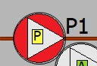

*Рис. 18 Авария насоса*

# 5. СОЗДАНИЕ РЕЦЕПТОВ

### 5.1 Создание рецептов мойки

ПО CIP – мойки позволяет создать до десяти рецептов программы мойки для каждого контура. Рецепт может включать в себя следующие операции:

1. предварительное полоскание (чистой либо использованной водой. Выбор зависит от уровня воды в баке использованной воды и параметра настроек мойки «Достаточный уровень вторичной воды». См. раздел «Настройки»)
2. мойка щелочью
3. полоскание после щелочи (включает в себя стадию выталкивания щелочи)
4. мойка кислотой
5. полоскание после кислоты (включает в себя стадию выталкивания кислоты)
6. стерилизацию кипятком либо дезинфекцию моющим раствором
7. полоскание после стерилизации/дезинфекции

Возможен пропуск любых операций. Рецепты хранятся в памяти контроллера, поэтому работа ПК не влияет на выполнение программ и компьютер может быть выключен/перезагружен во время выполнения программы.

Окно создания рецептов на экране Рецепты показана на рис. 19

3

2

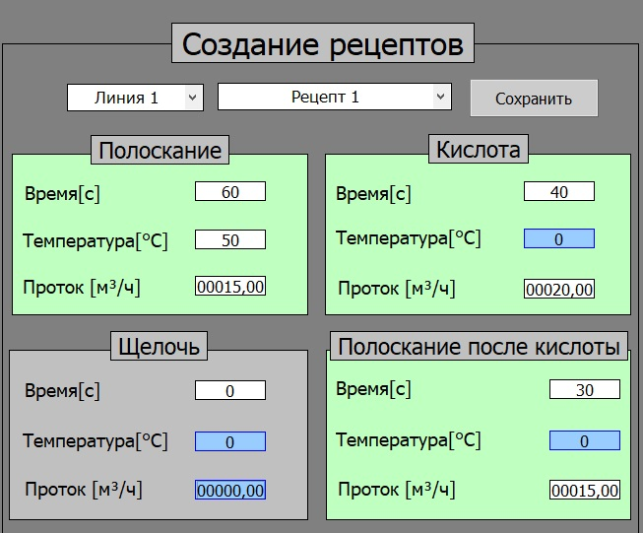

5

4

1

*Рис.19 Окно рецептов*

Для того, чтобы создать рецепт нужно выбрать в выпадающем списке (1 на рис.19) номер контура, для которой будет выполнятся данный рецепт, а также задать номер рецепта в соответствующем выпадающем списке (2 на рис. 19).

Ниже расположены поля ввода параметров для каждой операции. Необходимо нажимать Enter на клавиатуре после каждого ввода числа в оно ввода. Если время операции задано ноль, то операция считается не активной и пропускается при выполнении программы мойки. В окне создания рецептов неактивные операции имеют цвет фона серый (5 на рис. 19). Если задать время операции больше ноля, то операция становится активной и цвет фона меняется на зеленый (4 на рис.19). После заполнения всех необходимых полей необходимо нажать кнопку Сохранить (3 на рис. 19). Рецепты можно редактировать в любое время, включая момент выполнения данного рецепта. После нажатия кнопки Сохранить новые данные будут записаны и использованы в дальнейшем выполнении рецепта.

# 6 ЗАПУСК/ПРИОСТАНОВКА ПРОГРАММ

### 6.1.1 Запуск программы мойки

Перед стартом программы мойки необходимо выбрать рецепт для нужного контура в выпадающем списке в окне выбора рецептов на экране Рецепты (1 на рис. 20)

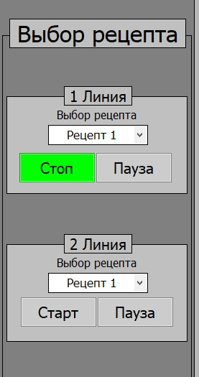

4

3

2

1

*Рис. 20 Окно выбора рецепта*

ПЕРЕД ЗАПУСКОМ НЕОБХОДИМУ УБЕДИТЬСЯ, ЧТО ВСЕ УСТРОЙСТВА, КОТОРЫЕ ДОЛЖНЫ УПРАВЛЯТЬСЯ ПРОГРАММОЙ ПЕРЕВЕДЕНЫ В РЕЖИМ АВТО

После того как необходимый рецепт выбран, для запуска программы нужно нажать кнопку Старт (4 на рис. 20). При этом цвет кнопки изменится на зеленый и надпись на «Стоп» (2 на рис. 20). Так же возможно запустить программу выполнения рецепта мойки на боковой панели главного экрана (рис. 2).

**Программы для каждого контура выполняются независимо друг от друга и возможна параллельное выполнение рецептов на всех четырех контурах. Однако, если происходит наведение раствора по какому-либо контуру, то программа мойки по этому контуру не запустится.**

При выполнении программы в таблице состояния мойки на главном экране отображается текущая стадия мойки, заданное время для данной операции и время,

прошедшее с момента старта операции (рис. 21)

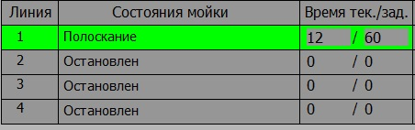

*Рис. 21 Таблица состояния мойки*

### 6.1.2 Приостановка/возобновление программы мойки

Если необходимо приостановить выполнение программы мойки с возможностью возобновления выполнения с момента приостановки, нужно нажать кнопку Пауза на боковой панели главного экрана (рис. 2) либо в окне выбора рецепта экрана Рецептов. При этом кнопка паузы должна изменить свой цвет на зеленый и надпись на «Возобновить» (рис. 4). В таблице состояний мойки должно появиться состояние «Пауза», на желтом фоне и с зафиксированным временем с момента старта операции (рис. 22)

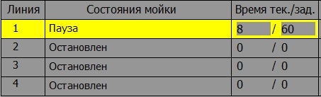

*Рис. 21 Таблица состояния мойки в момент паузы*

**Во время паузы выключается только насосы. Состояние клапанов остается неизменным.**

Если необходимо возобновить выполнение программы мойки с момента приостановки, нужно нажать кнопку Возобновить на боковой панели главного экрана (рис. 2) либо в окне выбора рецепта экрана Рецептов.

### 6.1.3 Остановка программы мойки

Для того, чтобы полностью остановить выполнение программы мойки необходимо нажато кнопку Стоп на боковой панели главного экрана (рис. 3), либо в окне выбора рецептов на экране Рецепты. При этом кнопка изменит свой цвет на серый

### 6.2.1 Запуск наведения растворов

Перед стартом наведения растворов необходимо выбрать какие растворы необходимо навести и контуры, которые будут для этого задействованы. Имеется возможность одновременного наведения двух растворов с использованием двух контуров, так же возможна автоматическое последовательное наведение двух растворов используя один контур. Вид окна выбора контуров и раствора наведения представлен на рисунке 22.

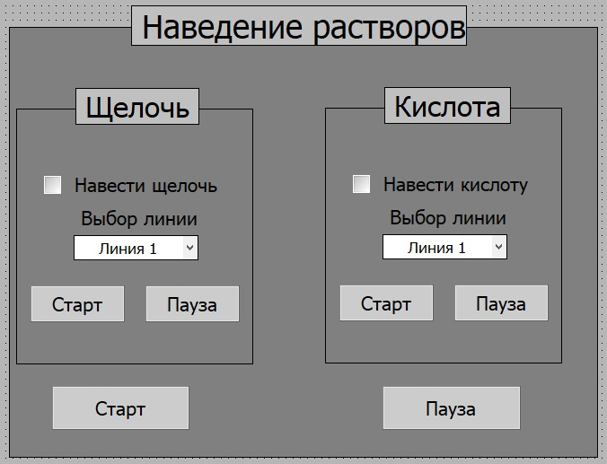

6

4

3

5

2

1

*Рис. 22 Окно наведения растворов*

Выбор растворов, который необходимо навести осуществляется установкой галочки в специальные чекбоксы (1 на рис. 22). С помощью выпадающих списков (2 на рис. 22) осуществляется выбор контура, который будет использоваться для наведения раствора. Если для двух растворов выбраны разные контуры, то появятся кнопки Старт и Пауза для

каждого раствора (3 и 5 на рис.22) для того чтобы имелась возможность независимого включения, выключения и приостановки наведения раствора для каждого контура. Можно также использовать общие кнопки Старт и Пауза (4 и 6 на рис. 22), если нужно одновременно запустить, остановить, либо приостановить наведение растворов на двух контурах. Если для двух растворов выбран один контур, то доступны лишь общие кнопки Старт и Пауза (4 и 6 на рис. 22).

ПЕРЕД ЗАПУСКОМ ПРОГРАММЫ НАВЕДЕНИЯ РАСТВОРОВ НЕОБХОДИМО УБЕДИТСЯ, ЧТО ВСЕ УСТРОЙСТВА, КОТОРЫЕ ДОЛЖНЫ УПРАВЛЯТЬСЯ ПРОГРАММОЙ УСТАНОВЛЕНЫ В АВТОМАТИЧЕСКОМ РЕЖИМЕ РАБОТЫ, А ТАК ЖЕ НЕ ПРОИЗВОДИТСЯ МОЙКА НА КОНТУРАХ, НА КОТОРЫХ ПРЕДПОЛОГАЕТСЯ НАВЕДЕНИЕ РАСТВОРОВ. ЕСЛИ КАКО-ЛИБО ИЗ КОНТУРОВ ИСПОЛЬЗУЕТСЯ ПРОГРАММОЙ МОЙКИ, ТО ПРОГРАММА НАВЕДЕНИЯ РАСТВОРОВ НА ЭТОМ КОНТУРЕ НЕ ЗАПУСТИТСЯ

Для старта программы наведения растворов при выбранном контуре и растворе, необходимо нажать общую для наведения растворов кнопку Старт (6 на рис. 22), если нужно навести только один раствор, либо растворы наводятся, используя один контур, либо для одновременного старта двух растворов на разных контурах. Так же можно использовать кнопку Старт на боковой панели Главного экрана в разделе Наведение растворов (2 на рис. 2). Если для наведения двух растворов используются два контура, то возможно использование кнопок Старт для каждого раствора (3 на рис. 22). При этом кнопки должны поменять цвет на зеленый и надпись на Стоп. При корректном старте программы наведения растворов, в таблице состояний операций на главном экране отображаются текущие операции наведения растворов для каждого контура (рис. 23)

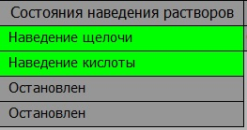

*Рис. 23 Стадии наведения растворов*

Если для наведения растворов используется один контур, то сначала наводится щелочь, а затем кислота.

### 6.2.2 Приостановка/возобновление наведения растворов

Для приостановки наведения растворов необходимо нажать общую кнопку Пауза (4 на рис. 22), если наводится только один раствор, либо растворы наводятся, используя один контур, либо для одновременной паузы двух растворов на разных контурах. Так же можно использовать кнопку Пауза на боковой панели Главного экрана в разделе Наведение растворов (2 на рис. 2). Если для наведения двух растворов используются два контура, то возможно использование кнопок Пауза для каждого раствора (5 на рис. 22). При этом кнопки должны поменять цвет на зеленый и надпись на Восстановить. При корректной приостановке программы наведения растворов, в таблице состояний операций на главном экране отображается состояние паузы (рис. 24). Во время паузы выключаются насосы, а клапана сохраняют свое состояние.

Для возобновления работы программы наведения растворов необходимо нажать кнопку Возобновить в окне Наведение растворов на экране Рецепты (5 на рис. 22). ). Если для наведения двух растворов используются два контура, то возможно использование кнопок Возобновить для каждого раствора (5 на рис. 22).

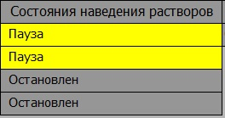

*Рис.24 Состояние паузы*

### 6.2.3 Остановка наведения растворов

Для того, чтобы полностью остановить выполнение программы наведения растворов необходимо нажато кнопку Стоп на боковой панели главного экрана (2 на рис. 2), либо в окне наведения растворов на экране Рецепты (6 на рис.22). Если происходит наведение растворов параллельно на двух контурах, то для остановки наведения раствора на одном контуре необходимо нажать соответствующую кнопку Стоп в окне наведения растворов на экране Рецепты (3 на рис. 22).

### 6.3.1 Старт самоочистки

ПЕРЕД ЗАПУСКОМ САМООЧИСТКИ НЕОБХОДИМО УБЕДИТЬСЯ В ТОМ, ЧТО НА ВСЕХ КОНТУРАХ ПРОГРАММЫ МОЙКИ И НАВЕДЕНИЯ РАСТВОРОВ НАХОДЯТСЯ В СТОСТОЯНИИ ОСТАНОВЛЕН. ТАКЖЕ НЕОБХОДИМО УБЕДИТЬСЯ В ТОМ, ЧТО НЕОБХОДИМЫЕ УСТРОЙСТВА ПЕРЕКЛЮЧЕНЫ НА АВТОМАТИЧЕСКИЙ РЕЖИМ.

Выбор танков для самоочистки выбирается в окне Самоочистка на экране Рецепты. Выбор производится отметками соответствующих чекбоксов (1 на рис. 25).

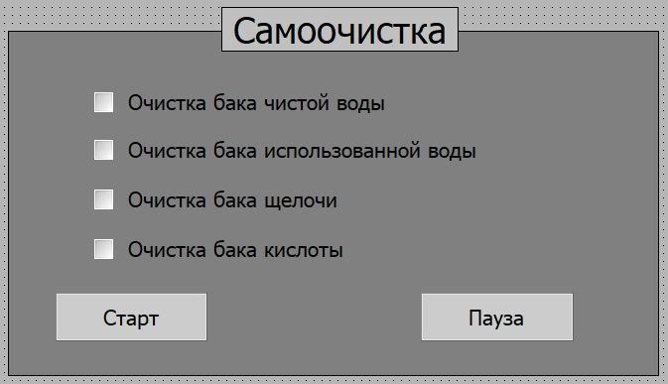

3

2

1

*Рис. 25 Окно самоочистки*

Для запуска программы самоочистки необходимо нажать кнопку Старт в окне Самоочистка на экране Рецепты (2 на рис. 25), либо на боковой панели главного экрана (2 на рис. 2). При корректном запуске программы в таблице состояний на главном экране появится состояние самоочистки (рис. 26)



*Рис. 26 Состояния самоочистки*

### 6.3.2 Приостановка/возобновление самоочистки

Для приостановки программы самоочистки необходимо нажать на кнопку Пауза в окне Самоочистка на экране Рецепты (3 на рис. 25), либо на боковой панели главного экрана (2 на рис. 2). При корректной остановке программы на таблице состояний операций на главном экране отобразится стадия Пауза (рис. 27).



*Рис. 26 самоочистка в паузе*

Если текущая стадия самоочистки предусматривает заданное время выполнения, то текущее время зафиксируется, и программа начнет выполнение с момента приостановки с учетом прошедшего до паузы времени.

### 6.3.3 Остановка самоочистки

Для того, чтобы полностью остановить выполнение программы самоочистки необходимо нажато кнопку Стоп на боковой панели главного экрана (2 на рис. 2), либо в окне Самоочистка на экране Рецепты. При этом кнопка изменит свой цвет на серый

# 7 ЭКРАН НАСТРОЕК

### 7.1 Настройки мойки

Настройки мойки включают в себя параметры, которые должны быть неизменными при всех режимах мойки, поэтому не задаются в рецепте.

**Минимальный уровень чистой воды –** уровень воды в баке чистой воды, при котором начинается мойка. Если уровень не достигнут, то программа мойки находится в режиме ожидания наполнения бака до данного уровня.

**Достаточный уровень вторичной воды –** уровень воды в баке вторичной воды, при котором первое полоскание производится водой из данного бака.

**Концентрация щелочи для переключения на цикл мойки –** концентрация раствора щелочи, измеренная на возврате, при которой подача раствора переключается со слива в канализацию на выход CIP-мойки. С этого момента начинается отсчет стадии мойки щелочью.

**Концентрация кислоты для переключения на цикл мойки –** концентрация раствора кислоты, измеренная на возврате, при которой подача раствора переключается со слива в канализацию на выход CIP-мойки. С этого момента начинается отсчет стадии мойки кислотой.

**Концентрация начала переключения щелочи на канализацию -** концентрация раствора щелочи, измеренная на возврате, при которой подача раствора переключается на слив в канализацию (начинается выталкивание щелочи)

**Концентрация начала переключения кислоты на канализацию -** концентрация раствора кислоты, измеренная на возврате, при которой подача раствора переключается на слив в канализацию (начинается выталкивание кислоты).

**Задержка включения обратного насоса 2 линии –** задержка в секундах включения насоса возврата после включения насоса мойки второго контура.

**Задержка выключения обратного насоса 2 линии -** задержка в секундах

выключения насоса возврата после выключения насоса мойки второго контура.

**Задержка включения обратного насоса 3 линии –** задержка в секундах включения насоса возврата после включения насоса мойки третьего контура.

**Задержка выключения обратного насоса 3 линии -** задержка в секундах выключения насоса возврата после выключения насоса мойки третьего контура.

### 7.2 Настройки наведения растворов

В данном окне задаются параметры необходимые для программы наведения растворов

**Концентрация щелочи –** концентрация раствора щелочи, измеренная на возврате, при которой прекращается добавление концентрата щелочи в бак и начинается выталкивание раствора щелочи из труб контура.

**Концентрация кислоты –** концентрация раствора кислоты, измеренная на возврате, при которой прекращается добавление концентрата кислоты в бак и начинается выталкивание раствора кислоты из труб контура.

**Максимальная остаточная концентрация в трубах после наведения растворов –** допустимая остаточная концентрация растворов в трубах контура после наведения растворов.

**Время работы насоса щелочи –** время подачи концентрата раствора щелочи, после истечения которого насос подачи выключится и будет проходить перемешивание раствора и измерение концентрации (См. описание алгоритмов программ CIP-мойки). Чем это время больше – тем быстрее пройдет набор необходимой концентрации, но тем менее точно исходная концентрация будет соответствовать заданной.

**Время работы насоса кислоты –** время подачи концентрата раствора кислоты, после истечения которого насос подачи выключится и будет проходить перемешивание раствора и измерение концентрации (См. описание алгоритмов программ CIP-мойки). Чем это время больше – тем быстрее пройдет набор необходимой концентрации, но тем менее точно исходная концентрация будет соответствовать заданной.

**Время измерения концентрации растворов –** время перемешивания раствора, по истечению которого будет происходить сравнение измеренной на возврате концентрации с заданной. Чем это время больше – тем медленнее будет происходить наведение растворов, но тем более измеренная на возврате концентрация растворов будет соответствовать реальной концентрации растворов в баках.

**Проток –** проток, который будет обеспечивать насос контура, при наведении растворов.

**Уровень кислоты** – необходимый уровень раствора кислоты, который необходимо обеспечить в баке.

**Уровень щелочи** – необходимый уровень раствора кислоты, который необходимо обеспечить в баке.

### 7.3 Настройки самоочистки

**Достаточный уровень чистой воды –** уровень в баке чистой воды, при котором возможно начало самоочистки.

**Достаточный уровень вторичной воды –** уровень в баке вторичной воды, при котором бак перестает набираться водой.

**Достаточный уровень щелочи –** уровень в баке щелочи, при котором возможна очистка баков чистой воды, вторичной воды и кислоты.

**Достаточный уровень кислоты –** уровень в баке кислоты, при котором возможна очистка баков чистой воды, вторичной воды и щелочи.

**Время промывки водой –** время, за которое баки будут промываться водой через форсунки.

**Время промывки кислотой –** время, за которое баки будут промываться кислотой через форсунки.

**Время промывки щелочью –** время, за которое баки будут промываться щелочью через форсунки.

**Проток –** проток, который будет обеспечивать насос первого контура, при самоочистке.